Stadt Pirmasens

Pressemitteilung
Pirmasens, 17. August 2023

Zukunft im Blick: Karrierestart mit optimalen Perspektiven

- Stadtverwaltung Pirmasens und drei kommunale Tochterunternehmen ermöglichen jungen Menschen mit vielseitigem Angebot an Ausbildungsplätzen und Bachelor-Studiengängen den Einstieg in attraktive und krisensichere Berufe
- Nach wie vor beste Aussichten auf Übernahme und nachfolgende Unterstützung mit Fortbildungen und Weiterqualifizierung

Den Schulabschluss in der Tasche – und was nun? Bei der Wahl eines Ausbildungsplatzes, bei dem sie ihre individuellen Fähigkeiten einbringen, vertiefen und erweitern können, haben junge Menschen aus Pirmasens und der umgebenden Südwestpfalz mit der Stadtverwaltung Pirmasens eine optimale Anlaufstelle. Gemeinsam mit den drei Tochterunternehmen Städtisches Krankenhaus Pirmasens, Stadtwerke Pirmasens und Bauhilfe Pirmasens bietet sie heimatnah sowohl zahlreiche attraktive und krisenfeste Ausbildungsberufe in verschiedensten Bereichen als auch duale Studiengänge mit einem Bachelor-Abschluss. Allen gemein ist neben einer hohen Qualität der Wissensvermittlung in Theorie und Praxis insbesondere die Aussicht, dass die Azubis nach ihren Abschlussprüfungen zumeist übernommen werden und so direkt im erlernten Beruf ihre Karriere starten können. Zudem bestehen viele Möglichkeiten für Weiterqualifizierungen und Fortbildungen.

In den kommenden Monaten starten insgesamt 68 Frauen und Männer ihre Ausbildung bei der Stadt und ihren Tochterunternehmen. Bis zum Ausbildungsbeginn im nächsten Jahr können Interessierte bzw. noch Unentschlossene gerne über Praktika in die verschiedenen Ausbildungsberufe hineinschnuppern. Außerdem sind die Stadtverwaltung, das Städtische Krankenhaus Pirmasens und die Stadtwerke Pirmasens auch auf der Berufsinformationsbörse (BIB) am Freitag, 29. September 2023, mit eigenen Ständen vertreten und stehen für Fragen rund um das Ausbildungsangebot gerne zur Verfügung (8.00 bis 13.00 Uhr, Messe Pirmasens, Halle 6A, Eingang West, Zeppelinstraße 11).

„Nichts stärkt junge Menschen für die Zukunft besser als eine fachlich fundierte berufliche Ausbildung – sie bildet den Grundstein dafür, den eigenen, individuellen Lebensweg zu finden und auf dieser Basis eine gleichermaßen erfüllende wie erfolgreiche Karriere starten zu können, die dann weitere Tore öffnet. Der jungen Generation gegenüber sehen wir uns daher klar in der Verantwortung, ihnen genau diese Möglichkeiten zu eröffnen. Dabei punkten wir mit einem wirklich breitgefächerten Angebot an Ausbildungsmöglichkeiten und unterstützen all unsere Azubis vom ersten Tag an durch engagierte Teams, die sie mit fachlichem Know-how, aber auch mit viel Leidenschaft und Engagement fit für den Beruf machen. Kurz: Ein Berufsstart bei der Stadt Pirmasens und ihren Tochterunternehmen lohnt sich in jedem Fall“, zeigt sich der Pirmasenser Oberbürgermeister Markus Zwick überzeugt.

Die Ausbildungen im Überblick (jeweils m/w/d)
Stadtverwaltung Pirmasens
- Anzahl der Mitarbeiter (inklusive Auszubildende): 1.050
- Anzahl der Absolventen aus den Prüfungen im Sommer 2023: 11
- Übernahmequote: 73 %
- Anzahl der jetzt eingestellten neuen Auszubildenden: 8 plus 6 Beamtenanwärter
- Anzahl der Auszubildenden und BA-Studenten insgesamt: 36
- Ausgebildete Berufsbilder: Beamtenanwärter mittlerer Dienst 2. Einstiegsamt; Verwaltungsfachangestellter, Gärtner, Tischler, Straßenbauer, Fachkraft Abwassertechnik, KFZ-Mechatroniker, Elektroniker Fachrichtung Energie- und Gebäudetechnik, Steinmetz, Erzieher, Fachkraft für Rohr-, Kanal- und Industrieservice, duales Studium: Bachelor of Arts/Beamtenanwärter gehobener Dienst 3. Einstiegsamt; ab 2024: Verwaltungswirt, Berufspraktikant im Anerkennungsjahr zum Erzieher

Städtisches Krankenhaus Pirmasens
- Anzahl der Mitarbeiter (inklusive Auszubildende): 1.536
- Anzahl der Absolventen aus den Prüfungen im Sommer 2023: 36
- Übernahmequote: 85 %
- Anzahl der jetzt eingestellten neuen Auszubildenden*: 45 plus 3 duales Studium
- Damit jetzt Anzahl der Auszubildenden insgesamt*: 109
* Bewerbungen für eine Ausbildung als Pflegefachfrau/-mann mit Ausbildungsbeginn am 1. Oktober 2023 sind aktuell noch möglich.
- Ausgebildete Berufsbilder: Pflegefachfrau/-mann, Gesundheits- und Krankenpflegehelfer, Kaufmann im Gesundheitswesen, Fachinformatiker, Pharmazeutisch-kaufmännische Ausbildung (Bereich Apothekenwesen), Hauswirtschafter, Koch, Operationstechnischer Assistent/OTA, Medizinischer Fachangestellter im MVZ, Elektroniker für Energie- und Gebäudetechnik, Angewandte Hebammenwissenschaft (duales Studium)

Bauhilfe Pirmasens
- Anzahl der Mitarbeiter (inklusive Auszubildende): 35
- Allgemeine Übernahmequote: 100 %
- Anzahl der jetzt eingestellten neuen Auszubildenden*: 0
* Turnusgemäß bietet die Bauhilfe alle drei Jahre eine Ausbildungsstelle an.
- Damit jetzt Anzahl der Auszubildenden insgesamt: 1
- Ausgebildetes Berufsbild: Immobilienkaufleute

Stadtwerke Pirmasens
- Anzahl der Mitarbeiter (inklusive Auszubildende): 254
- Anzahl der Absolventen aus den Prüfungen im Sommer 2021: 7
- Übernahmequote 57,14 %
- Anzahl der jetzt eingestellten neuen Auszubildenden: 5
- Anzahl der Auszubildenden und BA-Studenten insgesamt: 18, ab September 19
- Ausgebildete Berufsbilder: Industriekaufmann, Fachangestellte/r für Bäderbetriebe, Kfz-Mechatroniker, Fachkraft im Fahrbetrieb, Kaufmann im Verkehrsservice, Fachinformatiker für Systemintegration, Duales Studium Angewandte Informatik. Erstmalig bieten die Stadtwerke dieses Jahr auch ein Duales Studium Öffentliche Wirtschaft mit Schwerpunkt Versorgungswirtschaft (Beginn: September 2023) an.

Ergänzendes zur Stadt Pirmasens
Erste urkundliche Erwähnung fand Pirmasens um 850 als „pirminiseusna“, angelehnt an den Klostergründer Pirminius. Der als Stadtgründer geltende Landgraf Ludwig IX. errichtete im heutigen Pirmasens die Garnison für ein Grenadierregiment, es folgten 1763 die Stadtrechte. Am südwestlichen Rand des Pfälzerwalds gelegen und grenznah zu Frankreich ist das rund 42.000 Einwohner zählende, rheinland-pfälzische Pirmasens wie Rom auf sieben Hügeln erbaut. In ihrer Blütezeit galt die Stadt als Zentrum der deutschen Schuhindustrie und ist in dieser Branche heute noch wichtiger Dreh- und Angelpunkt; ihren Sitz in Pirmasens haben zum Beispiel die Deutsche Schuhfachschule und das International Shoe Competence Center (ISC). Zu den tragenden Wirtschaftsbereichen zählen unter anderem chemische Industrie, Kunststofffertigung, Fördertechnik-Anlagen und Maschinenbau. Pirmasens positioniert sich heute als Einkaufsstadt mit touristischem Anspruch und gut ausgestattetem Messegelände. Seit 1965 wird eine Städtepartnerschaft mit dem französischen Poissy gepflegt. Weitere Informationen unter www.pirmasens.de.
20230817_psp

Begleitendes Bildmaterial:
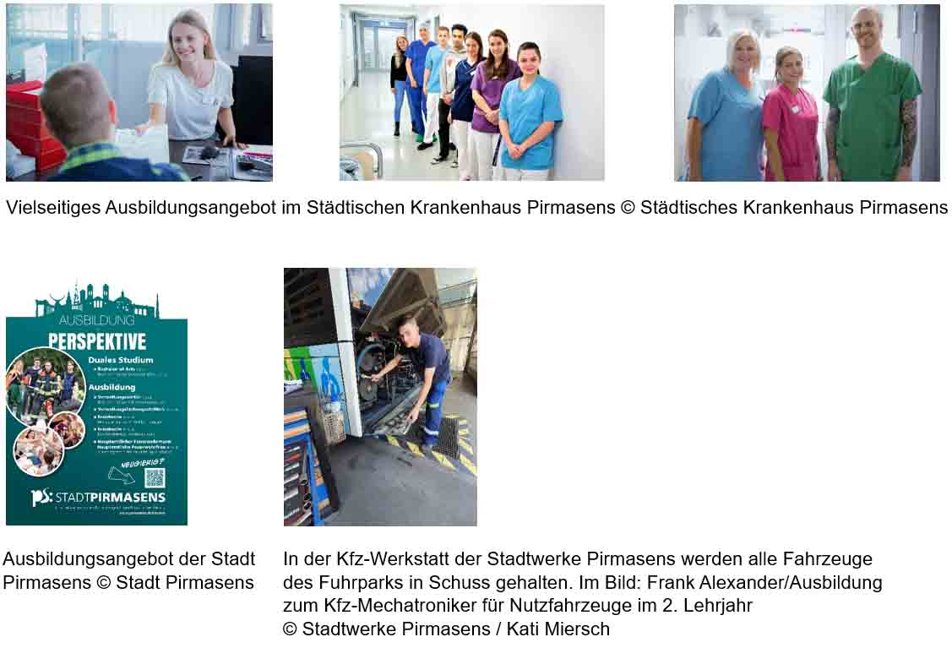
[ Download unter https://ars-pr.de/presse/20230817_psp ]

Pressekontakte
Stadtverwaltung Pirmasens ars publicandi Gesellschaft für
Maximilian Zwick Marketing und Öffentlichkeitsarbeit mbH
Leiter der Pressestelle Martina Overmann
Rathaus am Exerzierplatz Schulstraße 28
D-66953 Pirmasens D-66976 Rodalben
Telefon: +49 6331 84-2222 Telefon: +49 6331 5543-13
Telefax: +49 6331 84-2286 Telefax: +49 6331 5543-43
presse@pirmasens.de MOvermann@ars-pr.de
https://pirmasens.de https://ars-pr.de

